**Win Phone 手机APP安装说明**

1. 登陆WP达派手机助手官网 <http://www.wptool.cn/> 下载PC端。

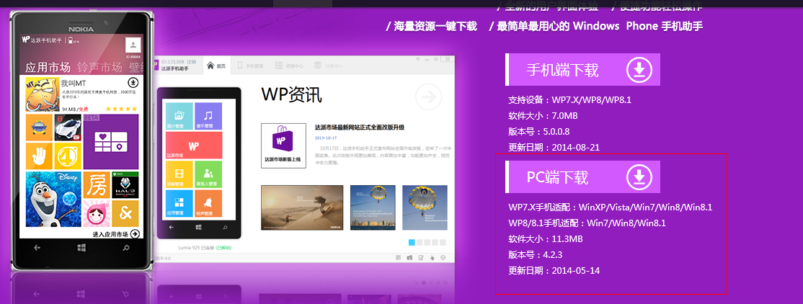

1. 下载安装后，手机连上电脑,打开助手软件，进入任务中心

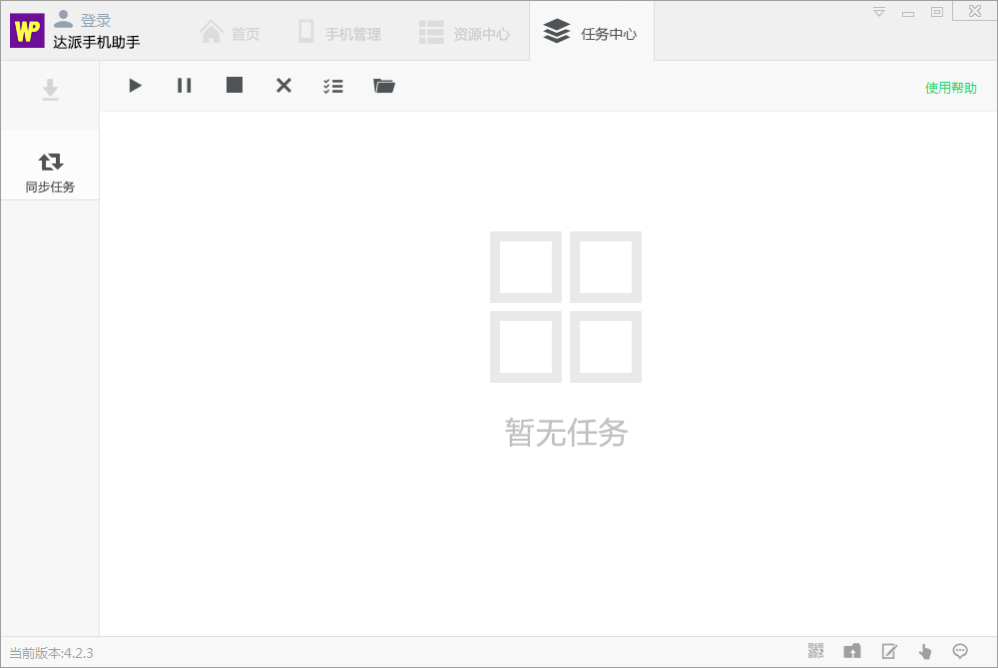

1. 下载经销商门户App (WinPhone版) 安装软件(GFPhone.xap)，把xap安装文件手动拖入任务中心。

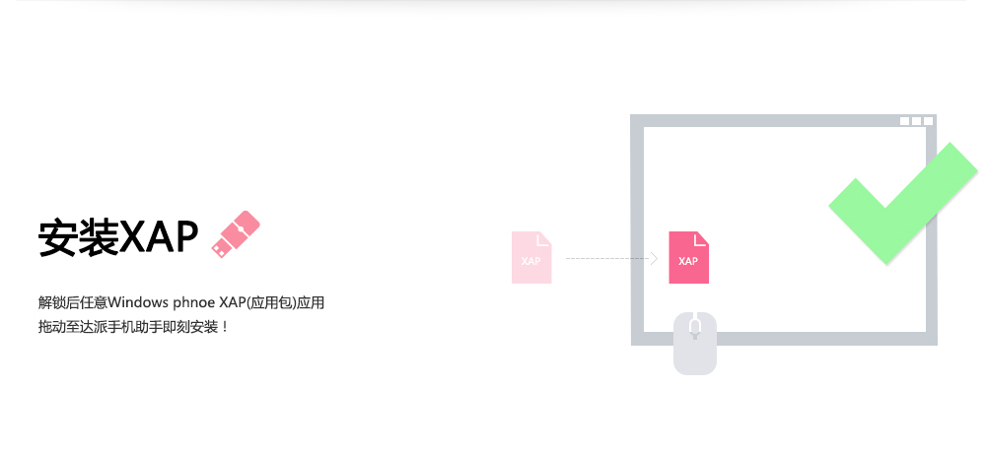

1. 助手会自动安装APP程序。

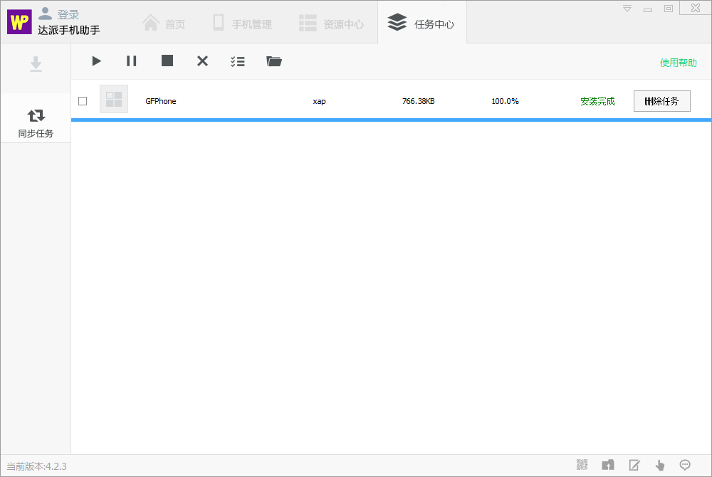

1. 安装结果

